LEMBAR PENGESAHAN

Nomor Dokumen | : | PM.SI.02
Nama Dokumen | : | PROSEDUR BACKUP DAN RESTORE DATA
Tanggal Terbit | :
Revisi | : | 14

 | NAMA/JABATAN | TANDA TANGAN
Disiapkan oleh: | Aditia Ersa Ariestanto  (Koordinator Pengelolaan Infrastruktur)
Ditinjau oleh: | Seno Yudhi Hananto  (Kepala Sub Bagian Otomasi Sistem dan Infrastruktur)
Disetujui oleh: | Yoni Rusdiana  (Kepala Bagian Sistem Informasi)

Dilarang menggandakan atau memperbanyak dokumen ini dalam bentuk apapun tanpa izin tertulis dari KSO Sucofindo – Surveyor Indonesia (KSO SCISI)
DIAGRAM ALIR

- Backup Data, Aplikasi dan Images

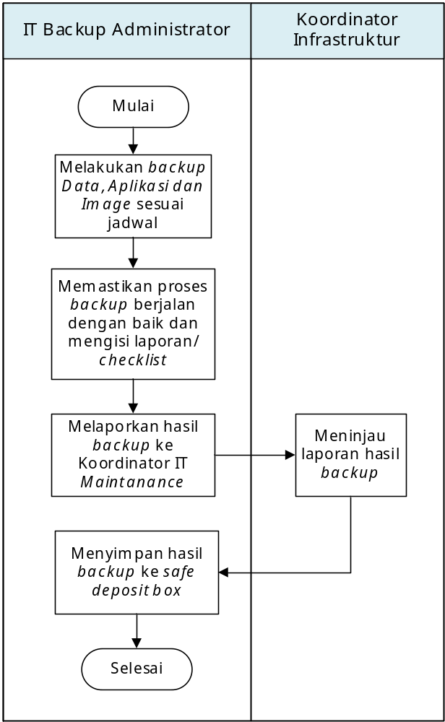
- Uji Restore

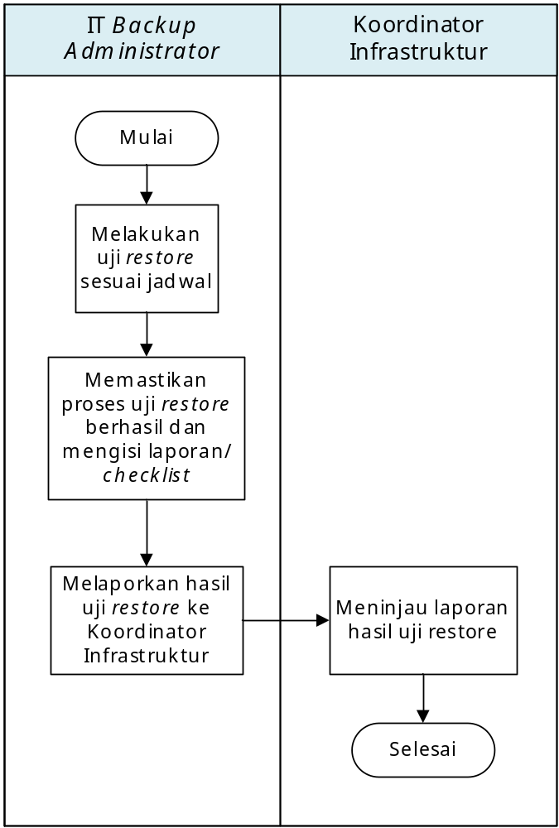

- Backup/Restore Data Atas Permintaan User

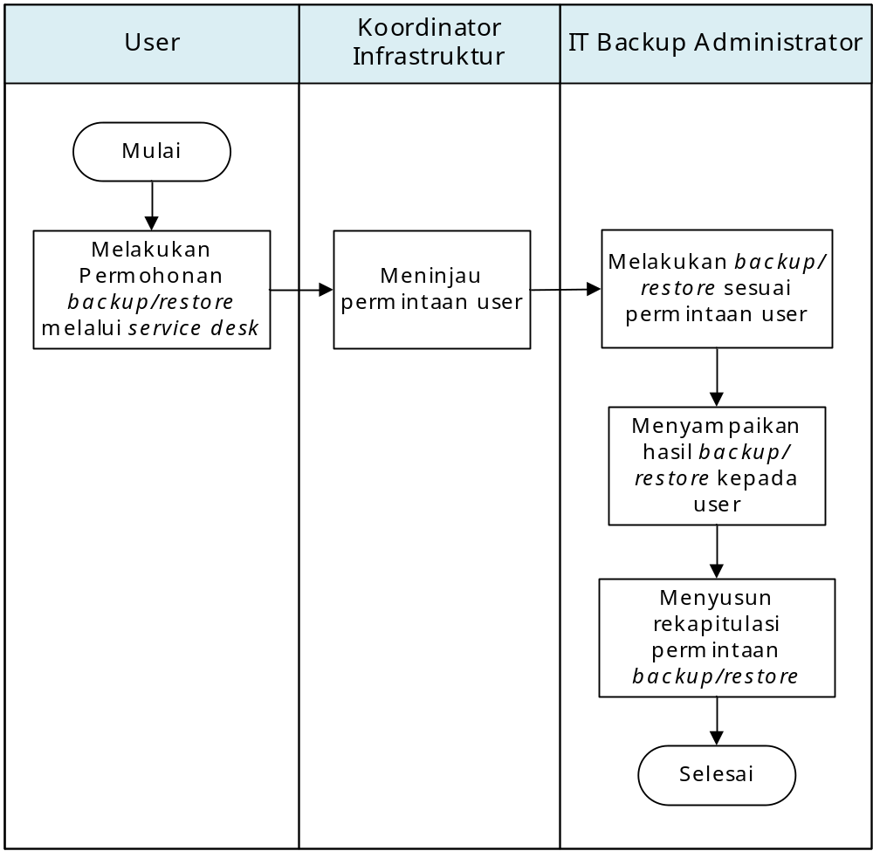

- Penyimpanan Safe Deposit Box

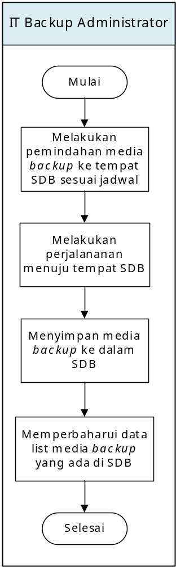

- TUJUAN
Memberikan panduan dalam melakukan kegiatan backup dan restore data di seluruh server Kerja Sama Operasi Sucofindo – Surveyor Indonesia (KSO SCISI).

- RUANG LINGKUP
Prosedur ini diterapkan pada data/informasi, aplikasi dan image server yang digunakan pada lingkungan kerja KSO SCISI.

- REFERENSI
  - Peraturan Pimpinan (PP) Nomor 50:2012, Penerapan Sistem Manajemen Keselamatan dan Kesehatan Kerja.
  - SNI ISO/IEC 27001:2022, Information Security, Cybersecuity and Privacy Protection – Information Security Control.
  - SNI ISO 9001:2015, Persyaratan Sistem Manajemen Mutu.
  - SNI ISO/IEC 17020:2012, Penilaian Kesesuaian – Persyaratan Untuk Pengoperasian Berbagai Tipe Lembaga Inspeksi.
  - SNI ISO 31000:2018, Risk Management - Principles and Guidelines.

- DEFINISI
  - User adalah pengguna hardware di lingkungan kerja KSO Sucofindo - Surveyor Indonesia.
  - Personal Computer (PC) Backup Internal adalah PC yang digunakan untuk mem-backup data server internal.
  - Personal Computer (PC) Backup Eksternal adalah PC yang digunakan untuk mem-backup data server eksternal.
  - Server Backup adalah server yang berfungsi sebagai backup dan terpasang tape drive.
  - Backup Administrator adalah personel Sub Bagian Pemeliharaan Jaringan, Perangkat Lunak dan Perangkat Keras yang ditunjuk untuk menangani permintaan backup data.
  - Recovery adalah backup manual yang dilakukan saat kondisi server sedang down.
  - Restore adalah mengembalikkan data yang hilang /rusak ke media tertentu sesuai dengan kebutuhan dan kapasitas besar data
  - Staf SI adalah staf Bagian Sistem Informasi
  - Storage Area Network (SAN) adalah sebuah jaringan berkecepatan sangat tinggi yang khusus, terdiri dari server dan penyimpanan (storage).
  - Media Backup adalah tempat penyimpanan data diluar CPU yang bersifat portable, contoh: eksternal hardisk, tape backup.

- URAIAN PROSEDUR
No. | Uraian Kegiatan | Penanggung Jawab
  - Backup Data
- Melakukan Backup data terhadap data server berdasarkan prioritas data yang paling critical seperti data produksi LS, data keuangan, data pelanggan/importir dan data relevan lainnya, yang tercantum dalam Daftar Server Yang Dibackup (FM.SI.0205). |  | IT Backup Administrator
- Melakukan Backup data dalam beberapa periode:  - Backup harian ke Storage Area Network;  - Backup mingguan ke Storage Area Network;  - Backup bulanan ke media backup;  - Backup tahunan ke media backup. |  | IT Backup Administrator
- Memastikan proses Backup berjalan baik dan mengisi checklist Form Backup (FM.SI.0201) |  | IT Backup Administrator
- Melaporkan hasil pengisian Form Backup (FM.SI.0201) kepada koordinator Infrastruktur. |  | IT Backup Administrator
- Meninjau laporan hasil backup |  | Koordinator Infrastruktur
- Menyimpan hasil Backup tahunan dan bulanan di tahun berjalan ke safe deposit box. |  | IT Backup Administrator
  - Backup Aplikasi
- Melakukan backup source code aplikasi berdasarkan prioritas aplikasi critical yang tercantum dalam Daftar Server Yang Dibackup (FM.SI.0205). |  | IT Backup Administrator
- Melakukan backup source code aplikasi dalam beberapa periode:  - Backup mingguan ke ke Storage Area Network;  - Backup bulanan ke media media backup;  - Backup tahunan ke media media backup. |  | IT Backup Administrator
- Memastikan proses backup source code aplikasi berjalan baik dan mengisi checklist Form Backup (FM.SI.0201) |  | IT Backup Administrator
- Melaporkan hasil pengisian Form Backup (FM.SI.0201) kepada koordinator Infrastruktur. |  | IT Backup Administrator
- Meninjau laporan hasil backup |  | Koordinator Infrastruktur
- Menyimpan hasil backup tahunan dan bulanan di tahun berjalan ke safe deposit box. |  | IT Backup Administrator
  - Backup Image
- Melakukan backup image server berdasarkan prioritas aplikasi critical yang tercantum dalam Daftar Server Yang Dibackup (FM.SI.0205). |  | IT Backup Administrator
- Melakukan backup image server 2 kali setahun. |  | IT Backup Administrator
- Memastikan proses backup Image berjalan baik dan mengisi checklist Form Backup Image Server (FM.SI.0206). |  | IT Backup Administrator
- Melaporkan hasil pengisisn Form Backup Image Server (FM.SI.0206) kepada koordinator Infrastruktur. |  | IT Backup Administrator
- Meninjau laporan hasil backup |  | Koordinator Infrastruktur
- Menyimpan hasil backup ke Storage Area Network. |  | IT Backup Administrator
  - Uji Restore
- Melakukan Uji restore data sebulan sekali, aplikasi dan image setiap 6 bulan sekali. |  | IT Backup Administrator
- Uji restore dilakukan dari media backup. |  | IT Backup Administrator
- Memastikan hasil restore berhasil, serta melakukan check list dengan melampirkan Form Restore (FM.SI.0202). |  | IT Backup Administrator
- Melaporkan hasil uji restore kepada koordinator Infrastruktur. |  | IT Backup Administrator
  - Backup atas Permintaan User
- Melakukan permohonan backup melalui Service Desk. |  | User
- Meninjau dan menganalisa permintaan user terkait Permintaan backup. |  | Koordinator Infrastruktur
- Melakukan backup sesuai permintaan user. |  | IT Backup Administrator
- Menyampaikan hasil backup kepada pemohon. |  | IT Backup Administrator
- Menyusun Rekapitulasi Permintaan Backup (FM.SI.0203) setiap bulannya. |  | IT Backup Administrator
  - Restore atas Permintaan User
- Melakukan permohonan restore melalui Service Desk |  | User
- Meninjau dan menganalisa permintaan user terkait Permintaan Restore |  | Koordinator Infrastruktur
- Melakukan Restore sesuai permintaan atau prioritas user. |  | IT Backup Administrator
- Menyampaikan hasil restore kepada pemohon. |  | IT Backup Administrator
- Menyusun Rekapitulasi Permintaan Restore (FM.SI.0204) setiap bulannya. |  | IT Backup Administrator
  - Penyimpanan Safe Deposit Box
- Melakukan pemindahan media backup ke penyimpanan safe deposit box dalam periode 2 bulan sekali |  | IT Backup Administrator
- Melakukan perjalanan ke tempat safe deposit box dengan menggunakan transportasi internal/bukan publik |  | IT Backup Administrator
- Menyimpan media backup ke dalam safe deposit box |  | IT Backup Administrator
- Mengupdate data list media backup yang ada di dalam lemari safe deposit box ke dalam form Daftar Media Backup Safe Deposit Box (FM.SI.0207) |  | IT Backup Administrator
- Penyimpanan data tersimpan dalam periode 10 tahun terakhir |  | IT Backup Administrator

- LAMPIRAN
- Form Backup | FM.SI.0201
- Form Restore | FM.SI.0202
- Form Rekapitulasi Permintaan Backup | FM.SI.0203
- Form Rekapitulasi Permintaan Restore | FM.SI.0204
- Daftar Server Yang di Backup | FM.SI.0205
- Form Backup Image Server | FM.SI.0206
- Daftar Media Backup Safe Deposit Box | FM.SI.0207

